Рекомендации родителям
Требования к фитбол-гимнастике

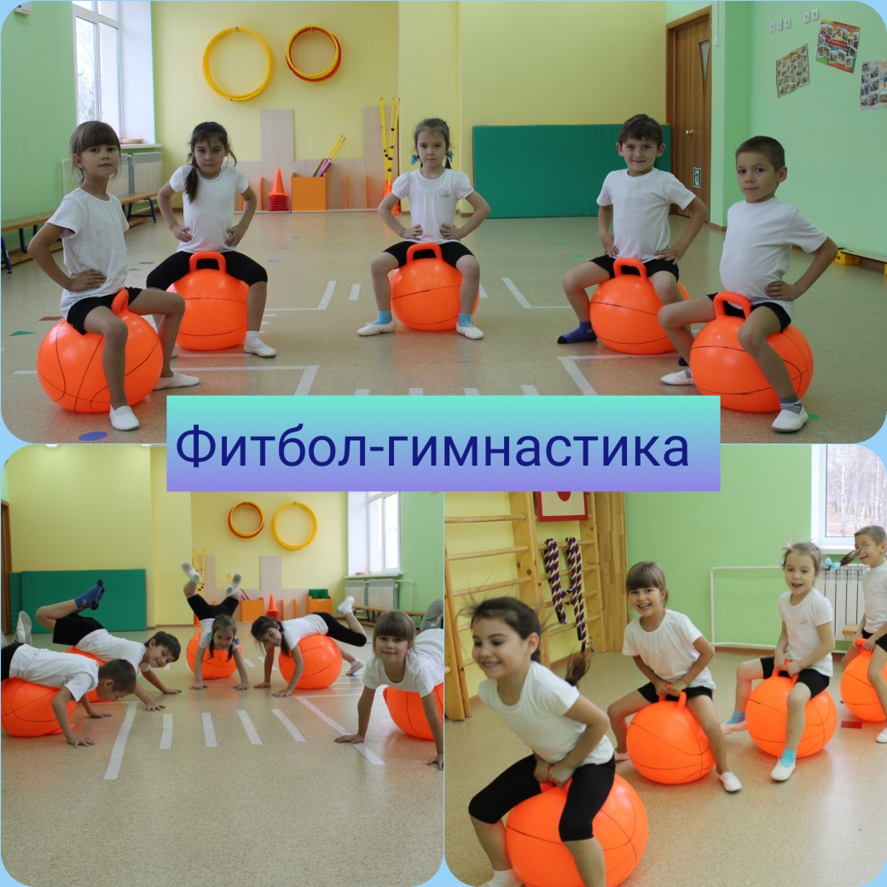

1. Основные правила занятий с мячом:
- угол, сформированный туловищем и ногами в положении сидя должен быть больше, чем 90°.
- не пытаться перелезть через мяч сзади, садитесь на него только спереди.
-на занятиях необходимо использовать устойчивые, правильно надутые мячи.
- необходимо регулярно проверять осанку, особенно «S-образную» форму спины и правильность посадки.
- ноги занимающегося, должны всегда находиться в контакте с полом. Тело (рука или ягодицы) должно постоянно поддерживаться мячом.
- нельзя пользоваться мячом, размер которого слишком мал для ребенка. Это может стать причиной неправильной осанки и даже вызвать боль.
- недостаточно надутый мяч приводит к неправильной посадке.
- необходимо избегать внезапных, неуправляемых движений мышцами. «Обе ноги постоянно и одновременно должны касаться пола на протяжении всей тренировки с мячом».
- при работе с мячом качество должно преобладать над количеством.
2. Основные требования к мячам- фитболам.
1) Размер мяча:
Мяч должен быть надут так, чтобы под весом тела поверхность контакта с полом увеличилась совсем немного. Должны быть возможными упругие подскоки. Как указано на упаковке, мячи выдерживают нагрузку до 300 кг.
2) Одежда:
Удобная спортивная одежда. Оптимальный вариант — босиком или легкая спортивная обувь с не скользкой подошвой.
3) Покрытие для пола:
- Поверхность пола должна быть ровной и гладкой.
(Гимнастический мат, пол, покрытый ковром или специальным линолеумом, в редких случаях паркет)
- Необходимо убедиться, что в помещении нет колющих и режущих предметов. (Проверьте, нет ли каких-либо булавок или металлических застежек на одежде, которые могут проколоть мяч)
Помните также, что риск прокола мяча существенно возрастает при использовании его на улице.
4) Место для выполнения упражнений:
Сохранять безопасную дистанцию во всех направлениях.
Помещение должно быть приспособлено для занятий физкультурой.
5) Хранение фитболов:
Держать мяч вдали от нагревательных приборов, а также не допускать их долгого пребывания под прямыми лучами солнца (свыше 30 градусов), так как материал, из которого сделаны мячи, может расплавиться. Правильное обращение и соблюдение мер предосторожности позволит использовать один и тот же мяч долгие годы даже в том случае, если его будут сдувать и надувать очень часто.

